Задание 1. **(Выключатели, переключатели, списки)**

**Создать проект, содержащий следующие компоненты:**

1 - **ComboBox**, позволяющий выбрать из списка в 8 элементов (* - с возможностью дополнения через внутреннее окно TextBox):

1. тип курсора;
2. цвет формы;
3. *гарнитуру шрифта на форме;
4. *размер формы;
5. *заголовок формы.

2 - **GroupBox** **и RadioButton**- список переключателей для выбора

1. типа рамки формы (не менее 6);
2. положения формы на экране: 2 группы переключателей (расположение по вертикали и по горизонтали) по 3 положения в каждой группе;
3. размер шрифта формы (не менее 6);
4. типов трехмерного вида панелей: 2 группы переключателей, определяющих состояние внутренней и внешней фасок компонента Panel из 4 пункта.

3 - выключатели **CheckBox** (в пунктах f-h не использовать свойства типа Visible и Enable)

1. кнопки системного меню;
2. подсказок;
3. очистки/восстановления заголовка формы
4. восстановления размеров формы после Resize;
5. запрещения закрытия приложения;
6. запрещение изменения остальных выключателей;
7. запрещения изменений в ComboBox;
8. запрещения изменений в GroupBox;

4 - Для каждого компонента определить подсказку. Не забывайте о фирменной иконке.

**Варианты**

|  |  |  |  |
| --- | --- | --- | --- |
| **№** | **1** | **2** | **3** |
| **1** | a | a | adf |
| **2** | b | b | beg |
| **3** | c | c | cdh |
| **4** | d | d | aeh |
| **5** | e | a | bdf |
| **6** | a | b | ceg |
| **7** | b | c | adh |
| **8** | c | d | bef |
| **9** | d | a | cdf |
| **10** | e | b | aeg |
| **11** | a | c | bdh |
| **12** | b | d | ceh |
| **13** | c | a | adg |
| **14** | d | b | beh |
| **15** | e | c | cdg |
| **16** | a | d | aef |
| **17** | b | a | bdg |
| **18** | c | b | ceh |
| **19** | d | c | adf |
| **20** | e | d | bef |
| **21** | a | a | cdg |
| **22** | b | b | aeh |
| **23** | c | c | bde |
| **24** | d | d | cef |
| **25** | e | a | adh |

Задание 2.

1. Создать проект, позволяющий вводить значения двух чисел и вычислять либо тригонометрическую функцию первого числа, либо арифметическую операцию с двумя числами (см. Рис.):

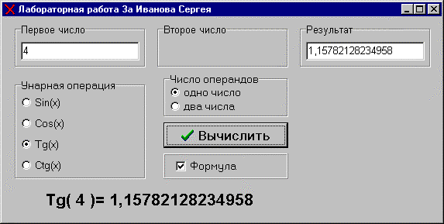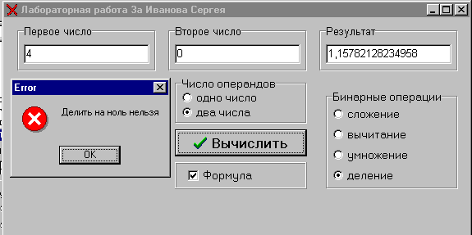

Предусмотреть выключатель видимости формулы вычисления и распознавание ошибочных арифметических операций.

2. **Создать проект**, который позволял бы менять указанные значения так, что при каждом изменении пересчитывались бы другие значения по соответствующей формуле. В качестве значений выбрать

|  |  |
| --- | --- |
| Номер по списку | Задание |
| 1, 8, 15, 22, 29 | Делимое, делитель, частное, остаток. |
| 2, 9, 16, 23, 30 | Угол вылета, скорость вылета, расстояние полета снаряда. |
| 3, 10, 17, 24, 31 | Катет, катет и гипотенуза прямоугольного треугольника. |
| 4, 11, 18, 25, 32 | Коэффициенты и переменные системы 2-х уравнений с двумя перем. |
| 5, 12, 19, 26, 33 | Координаты точки в декартовой и полярной системы координат. |
| 6, 13, 20, 27, 34 | Длина в метрах, саженях (2,1336м) и ярдах (0,9144м). |
| 7, 14, 21, 28, 35 | Три стороны и площадь произвольного треугольника. |

Вещественные данные выводить в фиксированном формате с 3 знаками после десятичной точки.

Задание 3. DataGridView (**номер варианта = номер по списку % 4+1)**

Создайте приложение, содержащее компонент DataGridView, представляющий таблицу с данными, аналогичными представленным на рисунке к тексту варианта. Данные, выделенные полужирным шрифтом, являются собственностью таблицы и не изменяются. Данные, выделенные цветным фоном, пересчитываются при каждом изменении в таблице; их редактирование с клавиатуры невозможно. Остальные данные можно редактировать без ограничений.

На инструментальной панели должны быть представлены кнопки, позволяющие выполнять следующие функции (кнопки должны иметь подсказки):

1. вставка пустой строки перед текущей;
2. удаления текущей строки;
3. сохранения и считывания данных таблицы (в XML файл);
4. создания новой таблицы (с запросом на сохранения текущей таблицы);
5. выход из программы (с запросом на сохранения текущей таблицы).

Вариант 1. «Платежное требование»

|  |  |  |  |  |
| --- | --- | --- | --- | --- |
| **Наименование продукции** | **Ед.** | **Кол-во** | **Цена (руб.)** | **Сумма (руб.)** |
| Столы письменные | шт. | 49 | 2350 | 115150 |
| Столы обеденные | шт. | 27 | 2175 | 58725 |
| Стулья мягкие | шт. | 150 | 680 | 102000 |
| Стулья полумягкие | шт. | 27 | 510 | 13770 |
| Стулья жесткие | шт. | 53 | 395 | 20935 |
| **ИТОГО** |  |  |  | 310580 |
| **Процент скидки** |  |  | 5,5 | 17082 |
| **Сумма к оплате** |  |  |  | 293498 |

Вариант 2. «Расход бюджета (тыс. руб.)»

|  |  |  |
| --- | --- | --- |
| **Статья расхода** | **Сумма** | **%** |
| Коммунальное хозяйство | 2350,2 | 24,2% |
| Образование | 2175,3 | 22,4% |
| Библиотеки | 680,6 | 7,0% |
| Здравоохранение | 510,3 | 5,3% |
| Социальное обеспечение | 395,8 | 4,1% |
| Управление | 3456,4 | 35,6% |
| Прочие расходы | 128,6 | 1,3% |
| **ИТОГО** | 9697,2 | **100,0%** |

Вариант 3. «Выпуск продукции (тыс. руб.)»

|  |  |  |  |  |
| --- | --- | --- | --- | --- |
| **Цех №** | **1 смена** | **2 смена** | **3 смена** | **ВСЕГО** |
| **1** | 1,2 | 3,1 | 4,2 | 8,5 |
| **2** | 2,5 | 2,8 | 1,3 | 6,6 |
| **3** |  |  | 8,1 | 8,1 |
| **4** | 12,6 | 10,2 | 6,2 | 29,0 |
| **5** | 8,4 | 8,1 |  | 16,5 |
| **ВСЕГО** | 24,7 | 24,2 | 19,8 | 68,7 |

Вариант 4. «Распределение премии (тыс. руб.)»

|  |  |  |  |
| --- | --- | --- | --- |
| **№ п/п** | **Код цеха** | **Сумма зар. платы** | **Размер премии** |
| **1** | 13 | 2350,2 | 242 |
| **2** | 15 | 2175,3 | 224 |
| **3** | А12 | 680,6 | 70 |
| **4** | М6 | 510,3 | 53 |
| **5** | М8 | 395,8 | 41 |
| **6** | А22 | 3456,4 | 356 |
| **7** | 24 | 128,6 | 13 |
|  | **ИТОГО** | 9697,2 | 1000 |